OERcamp 2019/2020 Mentorenprogramm
Konzept, Planung, Evaluation | Stand: 27. Juni 2019

Dieses Dokument wird unter freier Lizenz veröffentlicht, so dass die Weiternutzung einfach gemacht wird. Ausgangsbasis ist für dieses Papier eine Freigabe im Sinne von CC0. Bei einer (freiwilligen) Namensnennung kann OERcamp/Jöran Muuß-Merholz und Sonja Borski angegeben und auf oercamp.de verlinkt werden.

Worum geht es? Die Vorankündigung April 2019 3
Ziele und Zielgruppe 3
Vorgehen 4
Ablauf 4
Matching 4
Sammlung von Vorschlägen und Tipps 5
„Leuchtturm“ – die Newbie-Lotsen-Station 5
Mailingtext 6
Entwurf Mailing vorab 6
Entwurf Mailing zur Evaluation 7
Entwurf Mailing Erinnerung an die Evaluation 8
Fragen und Tipps für Etherpad und Pinnwand am Leuchtturm 8
Session zum Mentorenprogramm vor Ort 8
Evaluationsformular 9
Ergebnisse der Evaluation 11
Erreichung der Ziele 11
Antworten aus den Freitextfeldern 13

Worum geht es? Die Vorankündigung April 2019
Aus dem Anmeldeformular zum OERcamp 2019 in Lübeck vom April 2019:
OERcamp Mentorenprogramm

Es ist typisch für ein #OERcamp, dass viele Menschen zum ersten Mal dabei sind und zahlreiche Menschen schon fortgeschritten in Sachen #OERcamp sind. Die erste Gruppe nennen wir „Newbies“ die zweite Gruppe „Lotsen“. Vor dem #OERcamp in Lübeck vermitteln wir auf Wunsch Newbies und Lotsen. In diesem Rahmen kann man sich schon vorab oder zum Start vor Ort austauschen. Die Teilnahme an diesem Programm ist vollkommen freiwillig. Wir geben ca. eine Woche vor der Veranstaltung die E-Mail-Adressen an das jeweilige Gegenüber weiter.
Ich möchte an diesem Programm …
- nicht teilnehmen
- als Newbie teilnehmen
- als Lotse teilnehmen

Ziele und Zielgruppe
Das Mentorenprogramm richtet sich an alle Teilnehmenden der Veranstaltung, Erst-Teilnehmende und Mehrfach-Teilnehmende gleichermaßen. Die Teilnahme ist freiwillig in einem Opt-In-Verfahren, so dass nur diejenigen angesprochen werden, die Interesse bei der Anmeldung bekundet haben.
Die Ziele:
- Für Menschen, die erstmals an einem OERcamp teilnehmen, wird die gefühlte Unsicherheit in zweierlei Hinsicht reduziert: 1. in Bezug auf das teils unbekannte Veranstaltungsformat, 2. in Bezug auf das teils unbekannte Thema der Veranstaltung.
- Das Knüpfen von Kontakten auf individueller Ebene wird erleichtert.
- Auf der Gesamtebene wird eine stärkere Integration zwischen tendenziell getrennten Gruppen erreicht. Mehrfach-Teilnehmende kommen damit nicht (nur) zuerst mit ihnen schon bekannten Teilnehmenden in Verbindung („Klassentreffen-Effekt“), sondern (auch) mit ihnen noch unbekannten, neuen Teilnehmenden.
- Zwei indirekte Ziele können darüber hinaus begünstigt werden:
  - eine höhere Aktivität bei Newbies, die schneller / einfacher die Hürde vom zurückhaltenden Beobachten zum aktiven Teilnehmen und Teilgeben überwinden,
  - bei den Lotsen eine höhere Reflexion und ein geschärftes Bewusstsein sowohl zum Format der Veranstaltung als auch zum bearbeiteten Themenfeld.
Die folgende Schätzung stellt die erwartete Größenordnung dar:
- 200 Pax* insgesamt (Anmeldungen über beide Tage hinweg)
- 100 Pax ≜ 50% wollen nicht teilnehmen
- 50 Pax ≜ 25% wollen als Newbie teilnehmen
- 50 Pax ≜ 25% wollen als Lotse teilnehmen

*Pax… Persons approximately = geschätzte Anzahl an Personen

Vorgehen

Ablauf
- Bei der Anmeldung wird das Interesse, am Mentorenprogramm teilzunehmen, abgefragt.
- Ca. zwei Wochen vor der Veranstaltung werden Newbies und Lotsen einander zugeordnet (Matching).
- Ca. eine Woche vor der Veranstaltung bekommt jede Kombination von Newbie(s) und Lotse eine gemeinsame E-Mail, in der sie gegenseitig vorgestellt werden und in der Vorschläge zum Vorgehen gemacht werden.
- Bei der Veranstaltung wird das Mentorenprogramm ins Bewusstsein gerückt, indem Newbies und Lotsen bei der Begrüßung besonders begrüßt werden. Außerdem gibt es eine „Leuchtturm“-Station im Zwischenraum, an der Newbies und Lotsen sich treffen können. Dort werden auch praktische Fragen und Antworten gesammelt.
- Nach der Veranstaltung werden Ergebnisse und Vorschläge zur Weiterentwicklung in einer gesonderten Evaluation erfragt.

Matching
- Auszählung: Wie viele Personen haben sich als Lotse, wie viele haben sich als Newbie gemeldet?
  - Falls sich mehr Lotsen als Newbies gemeldet haben, bekommen so viele Lotsen einen Newbie zugeteilt, bis alle Newbies zugeteilt sind. Die verbleibenden Lotsen bekommen eine kurze Nachricht: „Danke, dass Du Dich als Lotse gemeldet hast! Für die Veranstaltung gibt es weniger Newbie-Meldungen als Lotsen-Meldungen. Deswegen haben wir Dir keinen Newbie zugeteilt. Dennoch vielen Dank für Deine Bereitschaft! Falls sich noch überraschend Newbies melden, würden wir eventuell gerne noch einmal auf Dich zukommen.“
  - Falls es gleich viele Lotsen und Newbies gibt, werden sie eins-zu-eins zugeteilt.
  - Falls es mehr Newbies als Lotsen gibt, werden die Newbies möglichst gleichmäßig auf die Lotsen verteilt. Wenn es z.B. 10 Lotsen und 15 Newbies gibt, bekommen 5 Lotsen je 1 Newbie und 5 Lotsen je 2 Newbies zugeteilt.
  - Falls es deutlich mehr Newbies als Lotsen gibt (Verhältnis >3:1), werden diejenigen Teilnehmenden angeschrieben, die angegeben haben, dass sie a. nicht Lotsen sein wollen und b. schon an mind. zwei OERcamps teilgenommen haben. Sie werden gefragt, ob sie nicht doch noch eine Lotsenschaft übernehmen würden.
- Zuteilung: Die konkrete Zuteilung erfolgt rein zufällig, also zum Beispiel nach Datum der Anmeldung oder nach Alphabet.
- Die Tandems (oder Tridems) bekommen in einer E-Mail eine Übersicht mit Vorname, Nachname, Organisation, Ort, E-Mail-Adresse und Rolle (Newbie oder Lotse).
- In der verbindenden E-Mail werden auch Vorschläge zum Vorgehen gemacht.

Sammlung von Vorschlägen und Tipps
Für die Beteiligten wird eine Reihe von Tipps und Vorschlägen gesammelt, die sie für ihre Arbeit befolgen können (aber nicht müssen).
Die Vorschläge sind als Aufzählung konkreter Antworten zu den folgenden Fragen gestaltet:
- Was kann ein Lotse konkret tun, um ein gutes „Onboarding“ für Newbies zu erleichtern?
- Was kann ein Newbie tun, um eine gutes erstes OERcamp zu erleben?
- Was ist eine typische Newbie-Frage, die von Lotsen oder den OERcamp-Gastgebern beantwortet werden sollte?

„Leuchtturm“ – die Newbie-Lotsen-Station
Beim OERcamp 2019 in Lübeck wird ein „Leuchtturm“ als Anlaufstelle für Newbies und Lotsen eingerichtet. Der Leuchtturm ist ein deutlich sichtbarer Treffpunkt im Foyer des Veranstaltungsorts. Er hat zwei Funktionen:
- Hier können sich Newbies und Lotsen für Treffen zu bestimmten Zeiten verabreden.
- Hier steht eine Pinnwand, auf der die Vorschläge und Tipps (s.o.) ausgehängt und neue Vorschläge als Moderationskarten / Post-its gesammelt werden.
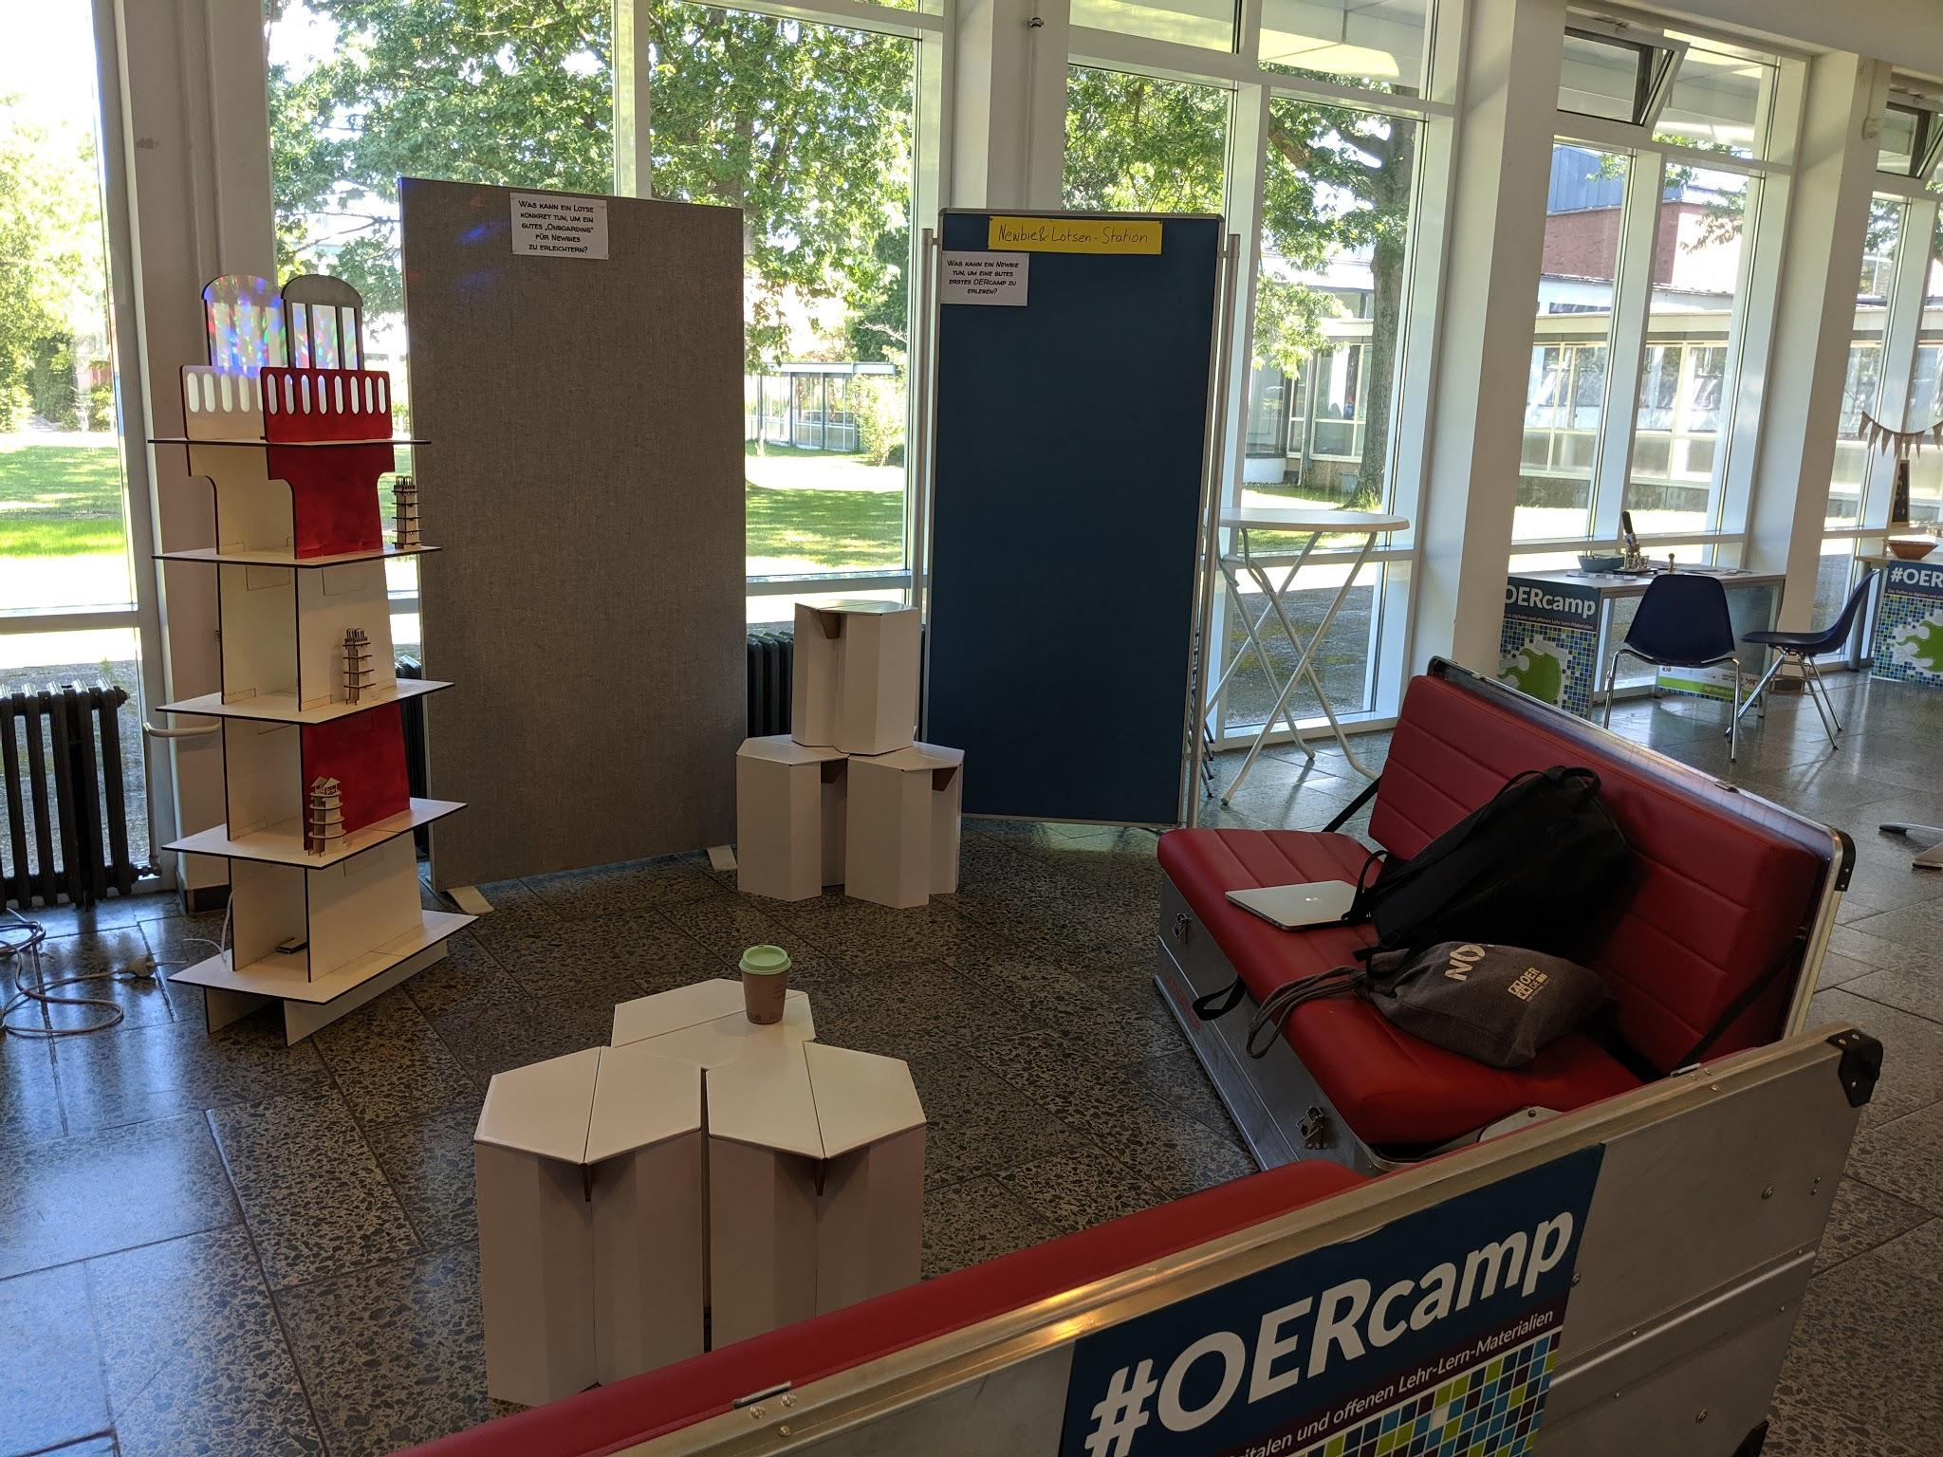
Leuchtturm-Ecke beim OERcamp 2019 in Lübeck. Foto von Jöran Muuß-Merholz, Agentur J&K – Jöran und Konsorten | CC BY 4.0

Mailingtext

Entwurf Mailing vorab
Ca. 1 Woche vor der Veranstaltung:
[Empfänger] {{E-Mail Lotse}}, {{E-Mail NewbieA}}, {{E-Mail NewbieB}}, {{E-Mail NewbieC}}
[Betreff] Verkuppelung von Lotsen und Newbies zum OERcamp Lübeck
Hallo {{Vorname Lotse}}, {{Vorname NewbieA}}, {{Vorname NewbieB}} und {{Vorname NewbieC}},
Ihr habt Euch für das anstehende OERcamp in Lübeck für das Mentorenprogramm angemeldet. Heute möchten wir Euch miteinander „verkuppeln“ und einige Anregungen für den Start mit auf den Weg geben. Fangen wir mit dem wichtigsten an: Wer seid Ihr?
- Lotse: {{Vorname Lotse}} {{Nachname Lotse}}, {{Organisation Institution Lotse}}, {{Ort Lotse}}, {{E-Mail Lotse}}
- Newbie: {{Vorname NewbieA}} {{Nachname NewbieA}}, {{Organisation Institution NewbieA}}, {{Ort NewbieA}}, {{E-Mail NewbieA}}
- Newbie: {{Vorname NewbieB}} {{Nachname NewbieB}}, {{Organisation Institution NewbieB}}, {{Ort NewbieB}}, {{E-Mail NewbieB}}
- Newbie: {{Vorname NewbieC}} {{Nachname NewbieC}}, {{Organisation Institution NewbieC}}, {{Ort NewbieC}}, {{E-Mail NewbieC}}
(Es gibt ungefähr drei mal so viele Newbie-Interessenten wie Lotsen, deswegen haben wir den meisten Lotsen drei Newbies zugeteilt.)
Eure E-Mail-Adresse findet Ihr auch im Adressfeld dieser Mail. Wenn Ihr Euch gegenseitig antwortet, entfernt gerne unsere Adresse (kontakt@oercamp.de) aus dem Verteiler. Falls jemand doch noch für das OERcamp absagen muss, informiert bitte nicht nur uns vom Orga-Team, sondern auch diesen Kreis. Falls die Lotsenperson absagen, schauen wir nach einem Ersatz.
Unten findet Ihr einige Tipps zum Vorgehen. Bei Fragen stehen wir Euch gerne zur Verfügung!
Beste Grüße
Jöran und Sonja für das #OERcamp-Team
Drei erste Schritte für Lotsen und Newbies
- Startet das erste Kennenlernen schon vorab, z.B. über eine kleine Vorstellungsrunde per E-Mail. Vielleicht wollt Ihr auch eine Gruppe per WhatsApp, Signal, Threema, Telegram o.ä. gründen, über die Ihr Euch vorab und vor Ort austauschen könnt.
- Verabredet Euch vor Ort! Wir werden in Lübeck einen großen Leuchtturm aufbauen. Hier könnt Ihr Euch treffen. (Aber natürlich könnt Ihr auch schon am Bahnhof, am Eingang oder andernorts verabreden.)
- Schaut einmal unsere Sammlung von Tipps auf http://pad.o-e-r.de/p/mentorentipps an und ergänzt dort gerne!
P.S. Informationen zu den gewählten Workshops und allem, was man sonst noch zum OERcamp wissen muss, kommen in einer gesonderten E-Mail.

Entwurf Mailing zur Evaluation
(Versand möglichst zeitnahe nach OERcamp an alle, die am Programm teilgenommen haben bzw. teilnehmen wollten)
[Betreff] Dein Feedback zum Mentorenprogramm beim OERcamp Lübeck
Hallo {{Vorname}},
Du hast beim OERcamp in Lübeck am Mentorenprogramm teilgenommen. Jetzt hätten wir gerne Dein Feedback dazu. Wir suchen Verbesserungsvorschläge und wollen die Top 5 für die Vorschläge und Tipps wählen. Das dauert keine 5 Minuten, ist anonym und startet hier: [LINK]
Vielen Dank schon im voraus und beste Grüße
Jöran und Sonja für das #OERcamp-Team

Entwurf Mailing Erinnerung an die Evaluation
ca. 5 Tage nach der Veranstaltung
[Betreff] Erinnerung: Dein Feedback zum Mentorenprogramm beim OERcamp Lübeck
Hallo {{Vorname}},
Du hast beim OERcamp in Lübeck am Mentorenprogramm teilgenommen. Vielleicht hast du auch schon Dein Feedback dazu abgegeben? Dann vielen Dank! Wenn nicht, sei doch so nett und fülle das Formular aus! Das dauert keine 5 Minuten, ist anonym und startet hier: https://oercamp.de/feedbackmentorenprogramm/
Nochmals Danke für dein Engagement und beste Grüße
Jöran und Sonja für das #OERcamp-Team
*P.S. Du bekommst diese Mail auch, wenn du nicht aktiv teilgenommen hast, weil du vielleicht ja doch den ein oder anderen Gedanken zu der Idee des Programms hast. Wenn du das Feedbackformular schon ausgefüllt hast – 1000 Dank!

Fragen und Tipps für Etherpad und Pinnwand am Leuchtturm
- Was kann ein Lotse konkret tun, um ein gutes „Onboarding“ für Newbies zu erleichtern?
  - Beispiel: Erzähle von Deinem ersten OERcamp!
- Was kann ein Newbie tun, um eine gutes erstes OERcamp zu erleben?
  - Beispiel: Überlege Dir vorab drei Schlagworte, die Dein Interesse am Thema beschreiben.
- Was ist eine typische Newbie-Frage?
  - Beispiel: Was bedeuten diese Rauten auf dem Namensschild?
Für später gibt es eine Kopiervorlage: http://pad.o-e-r.de/p/mentorentipps-vorlage

Session zum Mentorenprogramm vor Ort
Am zweiten Tag werden Sonja Borski und Jöran Muuß-Merholz in Lübeck im vorletzten Slot eine Session zum Mentorenprogramm anbieten. Hier werden Erkenntnisse für die Fortsetzung des OERcamps gesammelt und diskutiert. Session in der Leuchtturmecke!
Habt ihr Verbesserungsvorschläge, was fällt euch sonst noch ein, Wünsche, Ideen…
Merke: Clustern und eindampfen, damit der Fragebogen nicht zu lang wird

Evaluationsformular
Titel: Evaluation Mentoring OERcamp Lübeck 2019
Zur Prüfung und Verbesserung der Methoden bekommen Newbies und Lotsen direkt nach der Veranstaltung die Aufforderung, einen kleinen Fragebogen online zu beantworten (zusätzlich zur regulären Befragung).
[Newbie/Lotse – keine(!) Weiche]
Hast Du am Mentorenprogramm teilgenommen als …
- Newbie
- Lotse
Teil I: Erreichte Ziele
Inwieweit hat das Mentorenprogramm aus Deiner Sicht dazu beigetragen, dass die folgenden Ziele erfüllt wurden? [jeweils Likert-Skala ohne Mitte, aber mit „weiß nicht“, keine Pflichtfrage]
- Für Newbies wird die gefühlte Unsicherheit in Bezug auf das teils unbekannte Veranstaltungsformat reduziert.
- Für Newbies wird die gefühlte Unsicherheit in Bezug auf das teils unbekannte Thema der Veranstaltung reduziert.
- Das Knüpfen von Kontakten auf individueller Ebene wird erleichtert.
- Auf der Gesamtebene gibt es eine stärkere Integration zwischen tendenziell getrennten Gruppen (Mehrfach-Teilnehmende und neue Teilnehmende).
- Newbies werden schneller / einfacher aktiv und überwinden die Hürde vom zurückhaltenden Beobachten zum aktiven Teilnehmen und Teilgeben.
- Lotsen gewinnen eine höhere Reflexion und ein geschärftes Bewusstsein sowohl zum Format der Veranstaltung als auch zum bearbeiteten Themenfeld.
Teil II: Verbesserungsvorschläge
- Welche Verbesserungsvorschläge würdest Du für eine Neuauflage des Mentorenprogramms in 2020 empfehlen? [Freitext]
Teil III: Konkrete Tipps und Ratschläge
Was kann ein Lotse konkret tun, um ein gutes „Onboarding“ für Newbies zu erleichtern? [Freitext]
Was kann ein Newbie tun, um ein gutes erstes OERcamp zu erleben?
- [Freitext]
Was ist eine typische Newbie-Frage?
- [Freitext]
Teil IV: Anregungen
Welche weiteren Anregungen zum MentorenProgramm möchtest du uns mit auf den Weg geben?
- Freitext
[Abschlusstext]
Vielen Dank für Dein Teilnehmen und Teilgeben! Du kannst übrigens im Etherpad zum Mentorenprogramm auch noch nachträgliche Vorschläge ergänzen.

Ergebnisse der Evaluation

Erreichung der Ziele
Das Diagramm auf der folgenden Seite zeigt die Zustimmung zur Erreichung der mit dem Mentorenprogramm verbundenen Ziele. Zu allen Punkten haben die Teilnehmenden eine deutliche Zustimmung zur Erreichung der Ziele geäußert. Im Folgenden werden die Ziele in der Reihenfolge der größten bis zu kleinsten Zustimmung aufgelistet, wobei selbst der letzte Punkt noch eine deutliche Zustimmung finden.
- Für Newbies wird die gefühlte Unsicherheit in Bezug auf das teils unbekannte Veranstaltungsformat reduziert.
- Das Knüpfen von Kontakten auf individueller Ebene wird erleichtert.
- Auf der Gesamtebene gibt es eine stärkere Integration zwischen tendenziell getrennten Gruppen (Mehrfach-Teilnehmende und neue Teilnehmende).
- Lotsen gewinnen eine höhere Reflexion und ein geschärftes Bewusstsein sowohl zum Format der Veranstaltung als auch zum bearbeiteten Themenfeld.
- Für Newbies wird die gefühlte Unsicherheit in Bezug auf das teils unbekannte Thema der Veranstaltung reduziert.
- Newbies werden schneller / einfacher aktiv und überwinden die Hürde vom zurückhaltenden Beobachten zum aktiven Teilnehmen und Teilgeben.

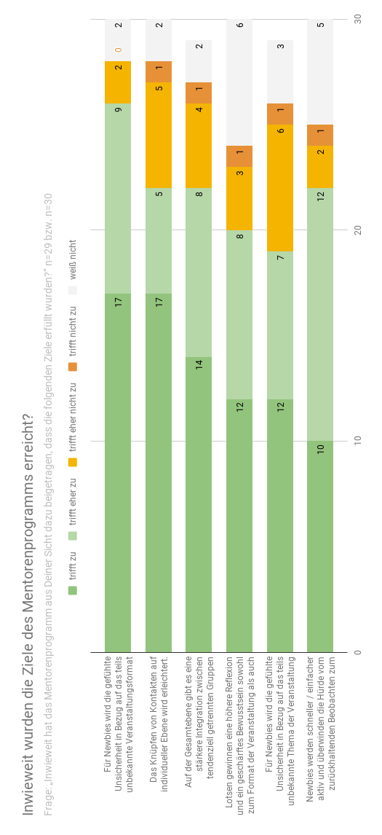

Antworten aus den Freitextfeldern

Was kann ein Lotse konkret tun, um ein gutes „Onboarding“ für Newbies zu erleichtern?

tl;dr
Ein Lotse kann besonders hilfreich sein, wenn es gelingt, schon vor dem OERcamp Kontakt aufzunehmen, konkrete Treffen zu vereinbaren und Verbindlichkeit zu schaffen. Außerdem können Lotsen ihre Kenntnisse der Community und des Themas nutzen um Newbies und erfahrenere Menschen miteinander zu vernetzen.

Die Antworten im Volltext:
- Newbies vernetzen
- Vorher Kontakt aufnehmen, unbedingt erstes Treffen vereinbaren. Willkommen heißen und nach offenen Fragen fragen. Nachfragen, was das Interesse des Newbie ist und dazu geg. Kontakt zu anderen OER Community Menschen aufbauen, auf Twitter hinweisen und falls Interesse besteht, direkt eine kleine Einführung geben. Ermuntern zu aktiven Nachfragen und vielleicht auch einer eigenen Session.
- Vorstellungsrunde und kurze Absprache, welcher Messenger via E-Mail. Handynummern via E-Mail abgefragt und schnell eine Gruppe im Messenger eingerichtet. Weitere Kommunikation und Absprachen zu Treffen dann über Messenger - also das, was wir eh täglich machen :)
- Den Kontakt suchen, Vorkenntnisse / Interessen abfragen und Hilfe anbieten. Dann ggf. noch den zu den Interessen der Newbies passenden anderen Leuten vorstellen.
- Freundlich sein, für Fragen offen.
- Direkte Ansprache, verknüpfen mit Menschen aus den Bereichen der Newbies, Empfehlungen zu Sessionbeiträgen
- Vorher schon von den eigenen Erfahrungen erzählen / mitteilen (ich habe einen Blogpost von einem älteren Educamp von mir verschickt - für den ersten Eindruck, was sie erwartet)
- Ich fand unsere WhatsApp Gruppe total gut.
- Sagen, dass sie nicht viel vorbereiten brauchen :)
- Willkommensmail VOR dem Barcamp, um die wichtigsten Informationen zum Barcamp zu geben und den Einstieg zu erleichtern (klar, reduziert, niedrigschwellig)
- Einstiegstreffen ZU BEGINN des Barcamps, um sich persönlich kennenzulernen
- individuelle Absprachen nach Bedarf VOR ORT
- Ich hatte meine per Mail angeschrieben. Und nach einer kurzen Vorstellung, um Fragen gebeten. Einer von drei hat darauf geantwortet
- Tipps vor der Anreise wie nötiges Equipment
- Erstes Kaffeetrinken verabreden an Tag 1
- Frühzeitig melden, Vorab Telefonat initiieren
- Einfach Infos über praktische Dinge geben - wie z.B. iPad oder PC etc.
- Ansprechpartner für alle Fragen sein
- Nach Präferenzen oder Interessen fragen und dann Leute einander vorstellen.

Was kann ein Newbie tun, um ein gutes erstes OERcamp zu erleben?

tl;dr
Newbies sollten unbedingt Fragen stellen, offen sein und Kontakt zu den Lotsen aufnehmen. Außerdem wird empfohlen, eine Session anzubieten.

Die Antworten im Volltext:
- Fragen haben
- Alle Fragen stellen, die er/sie hat.
- Aktiv dabei sein und fragen, wenn etwas interessiert.
- Fragen stellen, offen sein.
- Zeit vorab nehmen, um sich inhaltlich einzuarbeiten
- Eigene Session einreichen
- Einfach offen sein und sich ins Getümmel stürzen.
- Offen sein, vielleicht schon an eine eigene Session denken?
- sich selbst kurz vorstellen mit seinem beruflichen (und persönlichen) Hintergrund
- Fragen fragen, wo Fragen auftauchen! ;)
- sich einen Überblick durch verschieden thematische, niedrigschwellige Workshop- und Sessionangebote verschaffen
- Kontakt mit seinem Lotsen aufnehmen ;-) Am besten kann man sich am Telefon vorab austauschen.
- eine Session anbieten
- mit möglichst vielen Menschen sprechen
- Fragen stellen
- Vielleicht fragen um sich gut vorzubereiten. Offen und positiv sein:)
- für alles offen sein und mit anderen in Kontakt kommen
- Eine konkrete Frage formulieren und versuchen mit möglichst unterschiedlichen Leuten ins Gespräch zu kommen.

Was ist eine typische Newbie-Frage?

tl;dr
Typische Newbie-Fragen betreffen vor allem die Organisation und den Ablauf der Veranstaltung, aber auch „weiche“ Faktoren wie den Dresscode oder die Tatsache, dass sich alle Duzen.

Die Antworten im Volltext:
- Wie kann ich mein OER Projekt umsetzten?
- Davor: Was findet hier statt? Was bringt mir das?
- Dabei: Das ist alles soooo viel. Wo kann ich das nachlesen?
- Danach: Wann ist das nächste OERcamp?
- Wo muss ich jetzt hin?
- Hier duzen sich alle?
- Wie funktioniert das mit den Sessions überhaupt?
- Wie kommt man zum Veranstaltungsort? Wie sind die Workshops organisiert.
- Was ist ein Barcamp?
- Kannst du mir das Thema OER und den Hintergrund in wenigen Sätze kurz erläutern (Pitch)?
- Wie funktioniert eine Session?
- Wer kommt denn da so?
- Brauche ich einen Laptop?
- Wie viele Menschen nehmen teil?
- Was soll ich mitbringen?
- Wo kann ich nach OER suchen?
- Wie finde ich meinen Workshop?

Wie können Mentoren unterstützt werden?

tl;dr
Mentoren können davon profitieren, schon bei der Anmeldung über ihre Aufgaben aufgeklärt zu werden. Hilfreich sei außerdem ein Treffpunkt vor Ort, ein FAQ und auch eine frühere Kontaktanbahnung. Angeregt wurde ein festgelegter Zeitpunkt zum Kennenlernen.

Die Antworten im Volltext:
- Vielleicht den Austausch unter Lotsen mehr unterstützen.
- Den Mailtext, der bei der Newbie-Lotsen-Verteilung rumgeschickt wurde, schon bei der Abfrage „wer würde als Lotse fungieren“ veröffentlichen. Dann ist die Aufgabe klar.
- Weiß nicht, was noch gemacht werden könnte. Eure Unterstützung war für alle sowieso gut.
- Kommunikation vorab
- Treffpunkt beim Camp einrichten
- Kommunikation erleichtern, s.o. Meine Newbies haben eher selten ihre Mails gelesen - konkreten Kontakt hatte ich deshalb nur zu einem - per Mail zu allen dreien, sie haben sich aber mich aber nicht angesprochen auf dem Camp (trotz auffälligem T-Shirt). Vielleicht hatten sie auch keine weiteren Fragen...
- Kann ich nicht sagen.
- Ein FAQ? Wobei das die "sicheren" Antworten schon vorweg nimmt...
- geeignete Tools zum Vernetzen und Austauschen bereitstellen
- eine gut aufbereitete Barcamp-Homepage mit klarer Landing-Page und einer Sidebar mit den wichtigsten (gesammelten) Infos und Links für Dokus/Pads
- Die Kontaktdaten der Newbies könnten früher verschickt werden, sodass eine frühzeitige Kontaktaufnahme und ggf. auch noch ein Telefonat (für Fragen) vorab möglich wären
- Festgelegter Kennenlern-Slot
- FAQ Liste zu Fragen, die erwartet werden.

Welche weiteren Anregungen zum Mentorenprogramm möchtest du uns mit auf den Weg geben?

tl;dr
Das Mentorenprogramm soll fortgesetzt werden, aber einen verbindlicheren Rahmen bekommen, etwa einen festen Zeitpunkt und Treffpunkt. Evtl. könnten Lotsen auch nach Außen erkennbar gemacht werden.

Die Antworten im Volltext:
- Treffpunkte schaffen und die vorab kommunizieren.
- Weiter machen.
- Die Videoberichterstattung war sehr gut. Hat gezeigt, dass das Programm wichtig ist.
- Etwas mehr Verbindlichkeit schaffen. Vielleicht im Zeitplan eine Viertelstunde für das erste Treffen einräumen und den TeilnehmerInnen ein, zwei Fragen an die Hand geben. Die Idee ist klasse, kam aber insgesamt zu kurz. Ein Treffen war nur in der Kaffeepause möglich und wurde dann von anderen Teilnehmern unterbrochen, die nicht wussten, dass wir uns gerade zwecks Mentoring unterhalten.
- Keine, es war gut!
- Bitte gerne wieder.
- Keine
- Zeit zu Beginn der Veranstaltung einplanen für Austausch mit Lotse und Newbie(s)
- ich finde das eine ganz großartige Idee! Unbedingt damit weiter machen! Vielleicht kann man denen, die sich als Lotsen gemeldet haben, anders farbige Namensbänder / Namensschilder geben, damit sie auch von anderen als Lotsen erkannt werden. Letztlich ist es ja egal, an welchen ich mich als Newbie wende, wenn ich eine Frage habe.
- Es ist hilfreich, wenn die Mentoren die ganze Zeit da sind.
- Ich schwanke zwischen individuellem Kontakt und "lass uns doch einfach alle in ein Forum reinschreiben"
- Finde ich sehr gut das Format, da so die Community auch über das Camp hinaus noch etwas (zusammen)wachsen und voneinander profitieren kann. Die Umsetzung/Pflege ist dann jedoch entscheidend und dafür braucht es auch Anreize, Unterstützungsangebote, Tools!
- Es ist super!
- Vielleicht (nach Interesse, z.B. vorher abfragen) nach einem Monat noch einem Impuls zur Kontaktwiederaufnahme geben, um die Newbies am Thema zu halten.
- Der Leuchtturm ist toll
- Das Mentoren-Programm sollte bei jedem OER Camp durchgeführt werden.

